Лабораторная работа № 1

«Создание простейшего веб-приложения с помощью фреймворка Spring Boot»

Работу выполнил:
студент группы РИЗ-250213у
Романов Сергей Сергеевич

Оглавление
Цель работы 3
Описание задачи 4
Ход выполнения 5
Вывод 10

Цель работы
1) Реализовать простейшее приложение
2) Реализовать дополнительный функционал в разраб отанном по примеру Spring Boot приложении
3) Ответить письменно на вопросы в соответствии с номером в списке
4) Оформить отчет и прикрепить его на сайте https://edu.itlearn.ru/ в соответствующем курсе, в соответствующем разделе

Описание задачи
- Создать GET маршрут /hello, которые принимает query params “name” и отдает строку “Hello {name}”, если name не задан то по умолчанию он должен быть “world”.
- Создайте GET-метод updateArrayList(String s), который по url “/update-array” принимает аргумент и записывает его в ArrayList<String >, реализуйте логику - если это первый вызов метода, то создается пустой ArrayList, если он не пустой, то туда записывается значение.
- Создайте GET метод showArrayList(), который по url “/show-array” возвращается все элементы хранящиеся в ArrayList <String >, созданном в п. 1
- Создайте GET-метод updateHashMap(String s), который по url “/update-map” принимает аргумент и записывает его в HashMap< Integer, String>, реализуйте логику - если это первый вызов метода, то создается пустой HashMap, если он не пустой, то туда записывается значение.
- Создайте GET метод showHashMap (), который по url “/show-map” возвращается все элементы хранящиеся в HashMap<Integer, String>, созданном в п. 3
- Создайте GET метод showAllLenght (), который по url “/show-all-lenght” возвращает текст, в котором указано количество элементов в ArrayList и HashMap

Ход выполнения
Исходный код программ: https://github.com/rssXX/programming-3-semester
Мной был использован язык програмирования TypeScript, среду выполнения использовал bun, библиотеку для удобного написания API использовал elysiajs.
Разделив на Model View Controller при написании маршрута hello у меня получился код представлленный на рисунках 1, 2, 3.
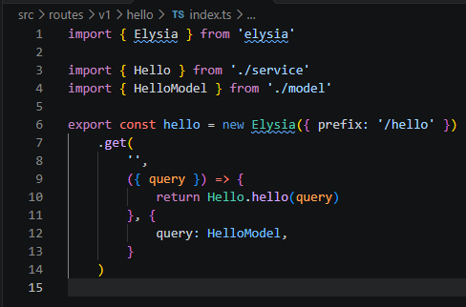
Рисунок 1 –Представление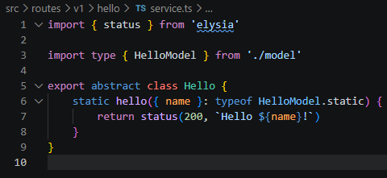
Рисунок 2 – Контроллер
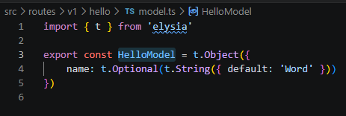
Рисунок 3 – Модель
Код всех дополнительныйх методов изображены на рисунках 4, 5, 6.
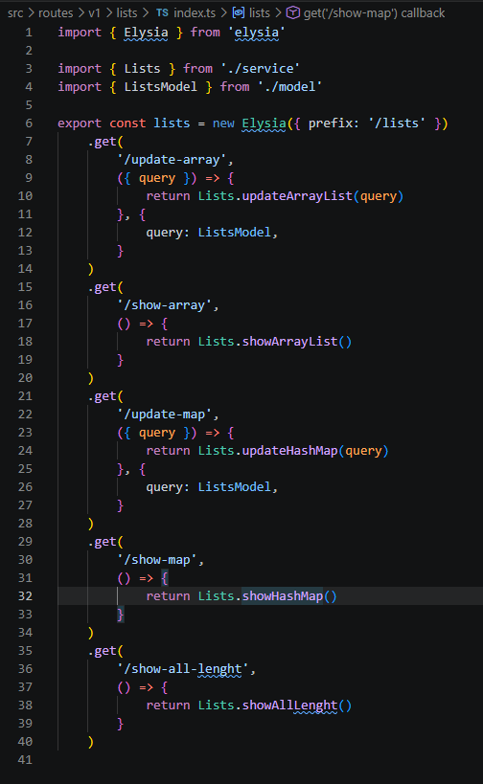
Рисунок 4 – Представление
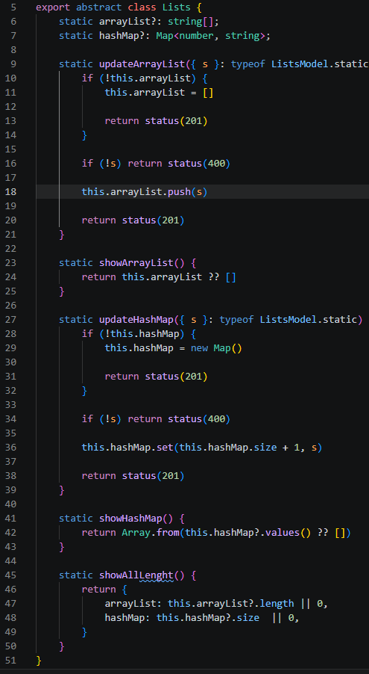
Рисунок 5 – Контроллер
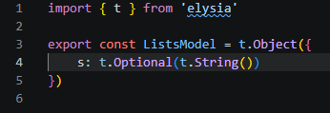
Рисунок 6 – Модель

Вывод
В данной лабораторной работе я научился использовать MVC подход в TypeScript.

